1、（09浙温）小明在1000米中长跑测试中，大汗淋漓，此时小明（ ）
蓬中科学2011中考复习训练十五
A．皮肤血管舒张，散热增加 B．皮肤血管舒张，散热减少
C.皮肤血管收缩，散热增加 D．皮肤血管收缩，散热减少
2、（10浙江温州）植物具有向光性生长的特点，其主要原因是与下列哪一物质有关（ ）
A.水 B．氧气 C．生长素 D．二氧化碳
3、（09浙温）小明在1000米中长跑测试中，大汗淋漓，此时小明（ ）
A．皮肤血管舒张，散热增加 B．皮肤血管舒张，散热减少
C.皮肤血管收缩，散热增加 D．皮肤血管收缩，散热减少
4、（07温州）把一株直立植物放倒后，根向下生长，茎向上生长，如图所示。这说明植物
A．能够繁殖 B．具有向性 C．能够运动 D．具有磁性
5、（07绍兴）下列生命活动中，与植物感应性现象无关的是
- 浸在水中的大豆种子逐渐胀大
- B、倒伏的韭菜自然挺立起来
C、含羞草受到触动时幼叶下垂
光
A
B
D、松树的根在水丰富一侧分布较多
6、（07衢州）某同学进行如下的实验：将一盆A植物放在暗箱内，而将B植物放在凿了一小洞的暗箱内，如图所示。几天后发现A植物向上生长，而B植物向小洞处弯曲生长。此实验可以说明
A．阳光能促进植物生长 B．植物茎的生长表现出向光性
C．植物进行光合作用时不需水分 D．植物进行光合作用时不需光线
7、(10十堰)糖尿病患者，可以通过注射哪种激素进行治疗？
A．生长激素 B。甲状腺激素 C。肾上腺激素 D。胰岛素
8、（10济南）以下哪些疾病与激素分泌异常无关？
A.糖尿病和巨人症 B．糖尿病和呆小症 C．血友病和白化病 D.大脖子病和侏儒症
9、（10莱芜）如果切除成年狗的甲状腺，一段时间后，该狗表现为精神萎靡、活动减少。说明甲状腺激素能
A．促进幼小动物的发育 B．提高血糖浓度
C．提高神经系统的兴奋性 D．促进蛋白质合成
10、(10枣庄)下列疾病均是由于激素分泌异常引起的是
A.侏儒症和呆小症 B.白化病和地方性甲状腺肿
C.糖尿病和夜盲症 D.侏儒症和乙肝
11、（10威海）下列有关人体激素的叙述，错误的是r
A．激素是人体内分泌腺的分泌物
B.激素直接进入血液，运往全身
C.人体内激素种类多，含量大，是调节人体生理活动的主要物质
D.激素和神经系统共同调节人体生命活动
12、（10海南）糖尿病、大脖子病和侏儒症都是由于人体内激素分泌异常引起的疾病。下列各项中与上述疾病相对应的激素是
A．胰岛素、甲状腺激素、生长素 B．生长激素、胰岛素、甲状腺激素
C．甲状腺激素、胰岛素、生长激素 D．胰岛素、甲状腺激素、生长激素
13、（10济南）下列动物行为中，属于先天性行为的是
A.猴子能够表演节目 B.鹦鹉能模仿人类说话
C．失去雏鸟的美国红雀喂金鱼 D.成年黑猩猩堆叠木箱取高处的香蕉
14、（10盐城）下列成语所描述的动物行为中，属于后天性行为的是
A．晴蜓点水 B．螳螂捕蟑 C．作茧自缚 D．鹦鹉学舌
15、(10聊城)下列生物行为属于学习行为的是
A.海豚表演 B.刚出生的袋鼠爬到育儿袋吃奶
C.蜘蛛织网 D.孔雀开屏21世纪教育网
16、(10苏州)下列动物行为中，均属于先天性行为的一组是
A.猫捉老鼠、黄牛耕地、老马识途 B.狗辩主客、尺蠖拟态、鹦鹉学舌
C.大雁南飞、公鸡报晓、惊弓之鸟 D.婴儿吮吸、蜘蛛织网、孔雀开屏
17、(10龙岩)一只失去小狗的母狗在喂养动物园中的小虎，它的这种行为属于
A．后天学习行为 B．先天性行为 C．社群行为 D．防御行为
18、（20广东）“飞蛾扑火”是一种
A．先天性行为 B。学习行为 C．攻击行为 D。繁殖行为
19（10中山）关于动物行为的叙述，正确的是
A．动物的行为都是先天性行为 B．亲鸟育雏属于学习行为
C．大山雀偷喝牛奶是先天性行为 D．大象吹口琴是学习行为
20、（10烟台）与人体的其他细胞相比，神经元的功能是
A．能够收缩舒张产生运动
B．能够接受刺激产生兴奋并传导兴奋
C．能够通过细胞体上的许多突起与其它组织细胞联系
D．能够对生物体起到支持、连接、保护和营养的作用
21、(10苏州)通常临床上的“植物人”是指只有呼吸和心跳而没有其他生命体征的病人。该类患者脑部一般没有受到损伤的部位是21世纪教育网
A．大脑 B.小脑 C.脑干 D.大脑皮层
22、(10枣庄)右图是人体完成反射活动的神经结构示意图，下列有关该图的描述正确的是
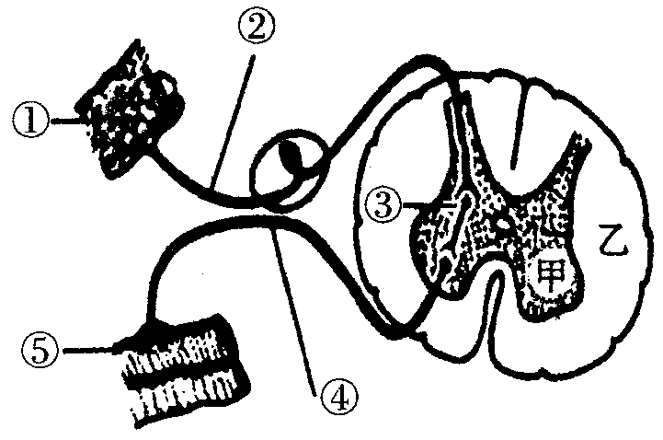
A.完成反射活动的正确传导路线是①②③④⑤
B.甲处是由神经纤维组成
C.乙是脊髓灰质
D.②是传出神经
23、(10龙岩)神经调节的基本方式是21世纪教育网
A．反射 B．反射弧 C．神经中枢 D．应激性
24、（10保定）我国新交通法明确规定不得醉酒驾车。醉酒的人驾车时明显表现为反应慢、动作不协调、语无伦次，从而影响各项操作。造成驾车人语无伦次的主要原因是酒精麻醉了人的
A．小脑 B．大脑 Ｃ。脊髓 D。脑干
25、(10韶关)近年来因酒后驾车引发的交通事故不断攀升。驾驶员酒后驾车易发生重大车祸的主要原因是过量饮酒会导致
A．慢性酒精中毒 B．肝脏负担加重
C．心脏、血管受损 D．中枢神经系统受抑制
26、(10龙岩)从2010年4月1日起实施的新《道路交通安全法》提高了对酒后驾车的处罚力度。禁止酒后驾车的原因是过量的酒精会抑制人的
A．神经系统 B．消化系统 C．呼吸系统 D．循环系统
27、(10菏泽)我们的大脑中有很多如下图所示的细胞。以下对这种细胞的叙述，错误的是
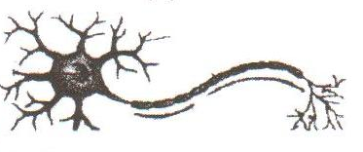
A这种细胞叫神经元21世纪教育网
B这种细胞没有细胞核
C这种细胞包括胞体和突起两部分
D这种细胞具有接受刺激、产生并传导兴奋的功能
28、（10盐城）下列各项反射活动中，与“一朝被蛇咬，十年怕井绳”这一反射类型相同的是
A．膝跳反射 B．眨眼反射 C．谈虎色变 D．缩手反射
29、(10聊城)反射是神经调节的基本方式，下列叙述错误的是
A.反射必须有完整的反射弧 B.反射弧是一种神经结构
C.反射需要多个系统的参与 D.反射要受大脑的控制
30、 (10韶关)在一个以肌肉为效应器的反射弧中，如传出神经受到损伤，而其它部分正常，当感受器受到刺激时将表现为
A．有感觉，且能运动 B。没有感觉，同时肌肉无收缩反应
C．没有感觉，但能运动 D。有感觉，但肌肉无收缩反应
31、（10广东）关于膝跳反射的相关叙述正确的是
A．感受器是皮肤 B。神经中枢在脊髓
C．主要受大脑控制 D。效应器是小腿的肌肉
32、（10长春）当一只苍蝇突然飞临你的眼前时，你会马上眨眼睛。这种现象叫 ( )
A．感觉 B．刺激 C．反射 D．感知
33、（10乐山）下列反射活动中，属于通过长期生活经验积累而形成的是
A 。缩手反射 B。排尿反射 C。眨眼反射 D。望梅止渴
34、（10乐山）构成神经系统结构和功能的基本单位是 。凡是吃过梅子的人，再见到梅子时，就要分泌唾液，完成这一过程的结构基础是___ _。
35、（10乐山）人体之所以称为一个统一的整体， 是由于 调节和 调节共同作用的结果。
36、（10南通）下图表示反射弧的组成示意图，反射弧包括感受器、传人神经、神经中枢、传出神经和效应器5个基本环节。请据图回答：
(1)当某同学的手指突然受到针刺以后，手指皮肤中的[①]感受器受到刺激，产生的神经冲动经[②]________传到脊髓中的[③]_______，然后神经冲动再通过[④]__________，传到[⑤]___________引起上肢相应的肌肉收缩，产生缩手动作。
(2)上述缩手反射属于_________反射(填“非条件”或“条件”)
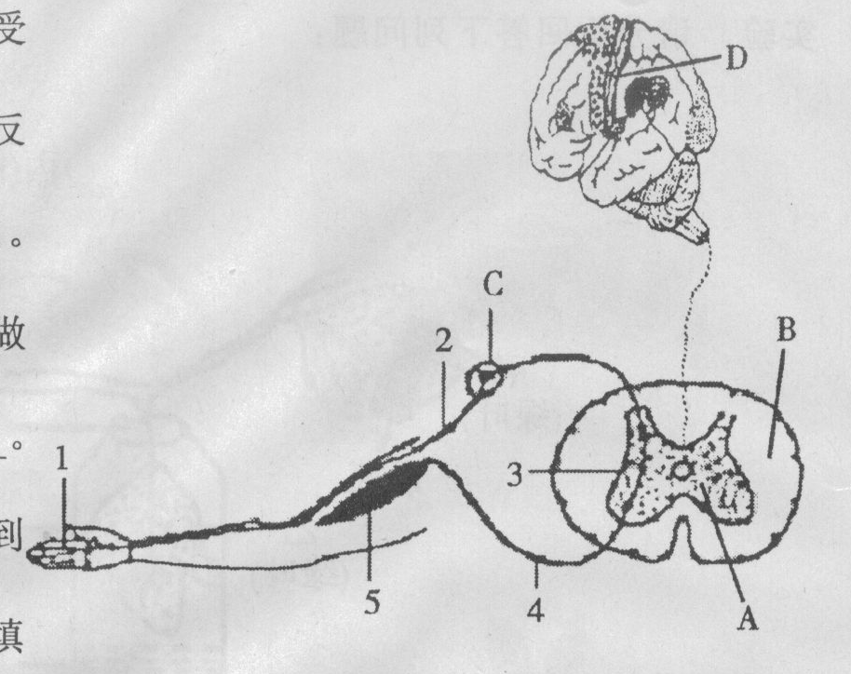
(3)反射活动的结构基础是反射弧，人体在完成一项反射活动时，必须保持_________结构的完整，任何一个环节出现障碍，反射活动就不能正常进行。
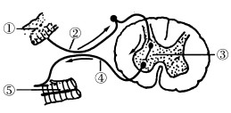
36题图
37题图

37、(10济宁)右图为一婴儿的缩手反射示意图，请回答下列问题
(1)当手不小心受到针或火的刺激时，会发生缩手反射，此反射活动的神经中枢在 （填字母）内。
(2)由1、2、3、4、5组成的神经结构叫做 ，其中l叫做 。
(3)当手受到针或火的刺激后会感觉到疼痛，疼痛感觉形成的部位在 （填字母）。以后见到针或火就会有意识地躲避，从反射的类型看这属于 。
38、下表所示人处于安静和活动情况下体内不同器官的产热量百分比，请回答
（1）根据表中数据分析，正常人在睡眠状态下的主要产热器官是
（2）人体的体温之所以能维持稳定，主要是产热和散热两个生理过程保持动态平衡的结果．这个动态平衡的调节过程受人体脑干中的 控制的．
 | 产热量（％）
 | 安静 | 劳动或运动时
脑 | 16 | l
内脏 | 56 | 8
肌肉 | 18 | 90
其它 | 10 | l
（3）人体在剧烈运动时，产热量显著增加，肌肉组织会处于暂时性缺氧状态，此时肌肉细胞会进行 ，并产生乳酸，导致运动后出现肌肉酸疼现象。
（4）夏季，当环境温度高于体表温度时．人体主要通过汗液蒸发散热，但这也造成了体内水分的大量丢失。此时人体如何通过自身调节来减少体内水分的丢失以维持体内水分的平衡？ 。
（5）在炎热、潮湿、无风的环境中。人体容易出现“中暑”现象．原因是
。
39、下列有关人体生命活动调节的叙述正确的是（ ）
A．新陈代谢只在神经系统调节下进行 B．神经调节和激素调节都是通过反射弧实现的
C．神经调节和激素调节的基本结构单位都是神经元
D．在神经系统的调节控制下，激素通过血液循环参与调节

